TECNOLÓGICO NACIONAL DE MÉXICO
INSTITUTO TECNOLÓGICO DE LEÓN

Manual Técnico

TÍTULO DEL TRABAJO

App para clasificación de textura direccional de neoplasias

QUE PRESENTA:

Torres Anaya Luis Daniel

CARRERA:
INGENIERÍA EN SISTEMAS COMPUTACIONALES

CON LA ASESORÍA DE:

NOMBRE DEL DOCENTE

León, Guanajuato, Fecha:
09/10/2026

Versión | Fecha | Descripción | Autores
1.0 | Octubre 12 de 2026 | Versión inicial del manual técnico | Torres Anaya Luis Daniel
Índice
Introducción 2
1. Requerimientos Técnicos 2
2. Herramientas utilizadas para el desarrollo 3
2.1 JAVA 3
2.2 SQLite 3
2.3 Android Studio 3
3. Instalación de la aplicación 3
4. Casos de uso 4
5. Módulo de administración 4
6. Modelo Entidad-Relación 5
7. Diccionario de datos 5
8. Prototipos de pantallas de aplicación 9

Índice de tablas
Tabla 1 Diccionario de Datos 6

Índice de ilustraciones
Ilustración 1 Diagrama de Casos de Uso 5
Ilustración 2 Diagrama Entidad-Relacion 6
Ilustración 3 inicio sesión 10
Ilustración 4 Menu Usuario 11
Ilustración 5 Seleccionar imagen o tomar y analizar 12
Ilustración 6 Tomar foto 13
Ilustración 7 Captura de ROI 14
Ilustración 8 Menu Administrador 15

Introducción
El presente manual técnico tiene como finalidad describir los requerimientos, herramientas, arquitectura, instalación, configuración y funcionamiento interno de la aplicación móvil EvoGMD, desarrollada para dispositivos con sistema operativo Android.
EvoGMD es un sistema de procesamiento digital de imágenes orientado a la clasificación experimental de lesiones cutáneas en dos categorías: benignas y malignas. Para realizar este proceso se emplean técnicas de conversión a escala de grises, identificación de la región de interés (ROI), filtros de Gabor y un modelo de aprendizaje automático basado en Máquinas de Vectores de Soporte (SVM).
La aplicación fue desarrollada utilizando Java como lenguaje principal, Android Studio como entorno de programación y SQLite como sistema de almacenamiento local. Cuenta con un mecanismo de inicio de sesión que permite diferenciar entre administradores y usuarios normales.
El administrador dispone de herramientas para visualizar el procesamiento de las imágenes, incluyendo escala de grises, máscara ROI, región segmentada, filtros de Gabor y resultados de clasificación. Por otra parte, el usuario normal puede seleccionar o capturar una imagen, obtener su clasificación y generar un reporte en formato PDF.
Este manual está dirigido principalmente a desarrolladores, administradores de sistemas y personal técnico que requiera instalar, configurar, mantener o ampliar las funcionalidades de EvoGMD.
Es importante señalar que los resultados producidos por el sistema tienen fines experimentales y de investigación, por lo que no sustituyen el diagnóstico realizado por profesionales de la salud.

Requerimientos Técnicos
- Sistemas Operativo: Android
- Procesador: Mediatek MTK G85 Ocho Nucleos
- Memoria RAM: 4.0 GB
- Memoria ROM: 32GB

Herramientas utilizadas para el desarrollo

JAVA
Es un lenguaje de programación orientado a objetos desarrollado por Sun Microsystems (Actualmente propiedad de Oracle). Su principal característica es la portabilidad, ya que los programas desarrollados en java pueden ejecutarse en diferentes sistemas operativos mediante la Máquina virtual de Java (JVM).
Es ampliamente utilizado para el desarrollo de aplicaciones de escritorios, palicaciones web, sistemas empresariales y aplicaciones móviles Android. Java ofrece gran seguridad, estabilidad y facilidad de mantenimiento, por lo que es uno de los lenguajes más utilizados en el mundo del desarrollo de software.

2.2 SQLite
SQLite es un sistema gestor de bases de datos relacional ligero y de código abierto que almacena toda la información en un único archivo. A diferencia de otros gestores de bases de datos, no requiere la instalación de un servidor independiente para su funcionamiento.
Es ampliamente utilizado en aplicaciones móviles, programas de escritorio y sistemas embebidos debido a su bajo consumo de recursos y facilidad de integración. SQLite permite almacenar, consultar, modificar y eliminar información mediante el lenguaje SQL, ofreciendo una solución eficiente para el manejo local de datos.

2.3 Android Studio
Android Studio es el entorno de desarrollo integrado (IDE) oficial para la creación de aplicaciones Android. Fue desarrollado por Google y proporciona todas las herramientas necesarias para diseñar, programar, probar y depurar aplicaciones móviles.
Permite desarrollar aplicaciones utilizando lenguajes como Java y Kotlin, además de incluir un emulador para probar aplicaciones sin necesidad de un dispositivo físico. También facilita la integración de bases de datos SQLite, servicios web y múltiples funcionalidades propias del sistema operativo Android, agilizando el proceso de desarrollo de aplicaciones móviles.

Instalación de la aplicación

Casos de uso
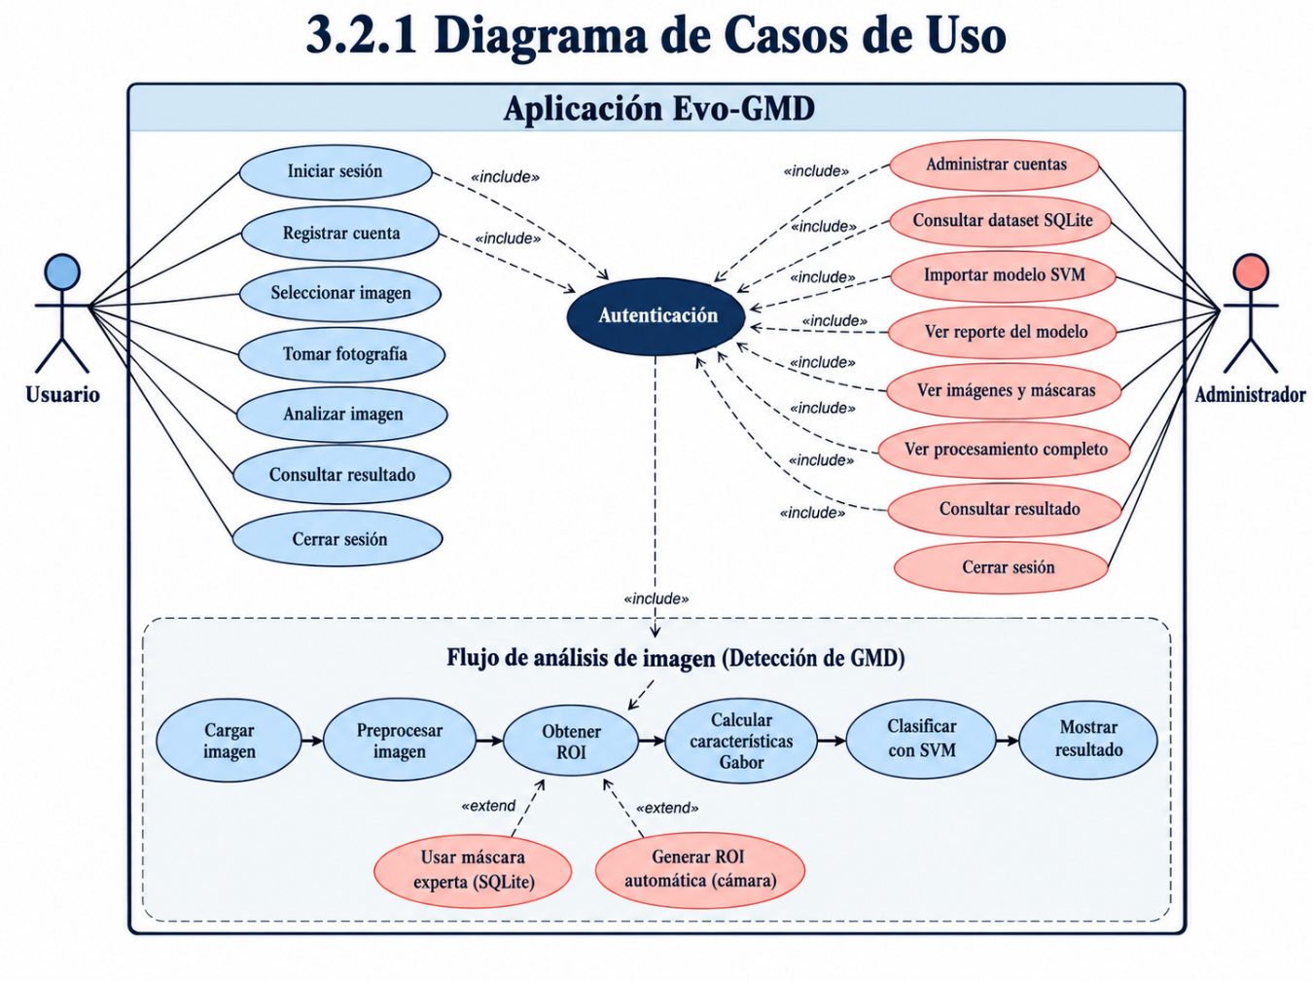
Ilustración 1 Diagrama de Casos de Uso

Módulo de administración
El módulo de administración concentra las funcionalidades destinadas a supervisar el procesamiento realizado por EvoGMD.
Entre las funciones técnicas del administrador se encuentran la visualización de las imágenes utilizadas durante el análisis, la comprobación de la máscara ROI y la inspección de los filtros de Gabor.
El administrador también puede utilizar la función de clasificación y generar reportes PDF cuando lo considere necesario.
El objetivo de este módulo es facilitar la revisión del procesamiento, detectar problemas de segmentación y verificar que los datos generados sean adecuados para su envío al clasificador.
La clasificación no debe considerarse correcta únicamente porque el sistema haya producido una etiqueta. También es necesario revisar la calidad de la región segmentada y validar los resultados del modelo frente a datos de referencia.

Modelo Entidad-Relación
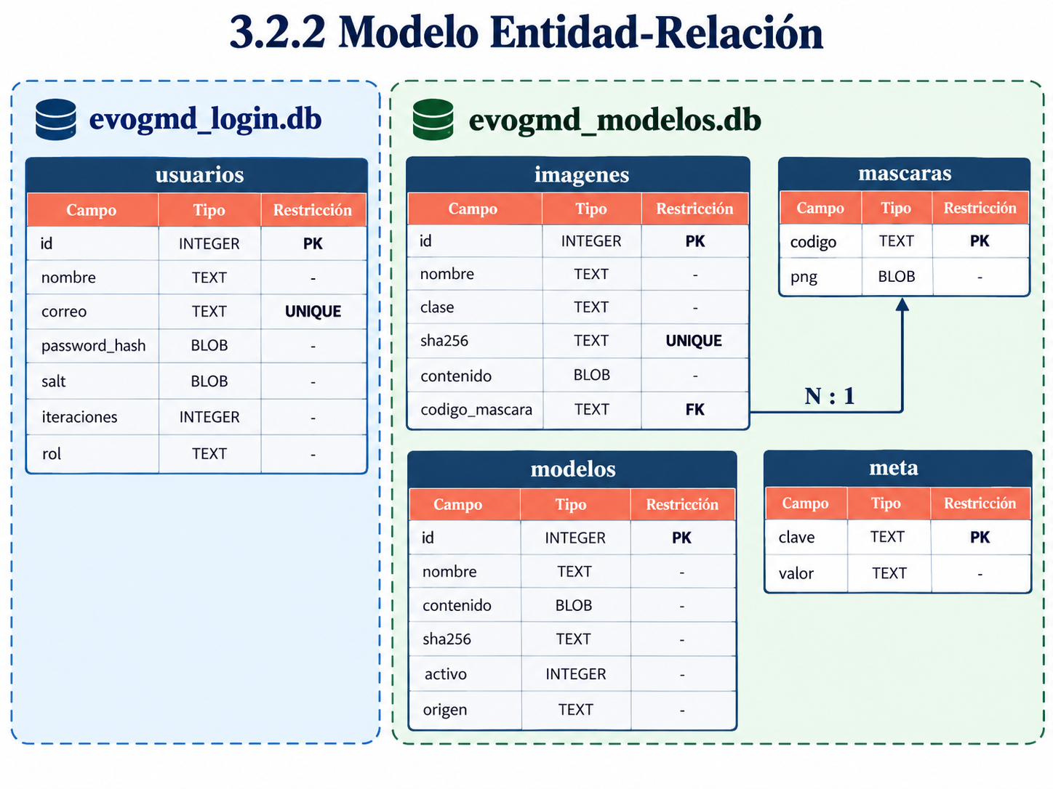
Ilustración 2 Diagrama Entidad-Relacion

Diccionario de datos
Tabla 1 Diccionario de Datos
Base de datos | Tabla | Campo | Tipo de dato | Clave / Restricción | Descripción
evogmd_login.db | usuarios | id | INTEGER | PK | Identificador único del usuario.
evogmd_login.db | usuarios | nombre | TEXT | NOT NULL | Nombre del usuario.
evogmd_login.db | usuarios | correo | TEXT | UNIQUE, NOT NULL | Correo electrónico utilizado para iniciar sesión.
evogmd_login.db | usuarios | password_hash | BLOB | NOT NULL | Hash de la contraseña del usuario.
evogmd_login.db | usuarios | salt | BLOB | NOT NULL | Valor aleatorio utilizado para proteger la contraseña.
evogmd_login.db | usuarios | iteraciones | INTEGER | NOT NULL | Número de iteraciones utilizadas por PBKDF2.
evogmd_login.db | usuarios | rol | TEXT | NOT NULL | Rol del usuario: USER o ADMIN.
evogmd_modelos.db | imagenes | id | INTEGER | PK | Identificador único de la imagen.
evogmd_modelos.db | imagenes | nombre | TEXT | NOT NULL | Nombre de la imagen almacenada.
evogmd_modelos.db | imagenes | clase | TEXT | NOT NULL | Clase asociada a la imagen: Nevus o Melanoma.
evogmd_modelos.db | imagenes | sha256 | TEXT | UNIQUE | Hash SHA-256 utilizado para identificar la imagen.
evogmd_modelos.db | imagenes | contenido | BLOB | NOT NULL | Contenido binario de la imagen.
evogmd_modelos.db | imagenes | codigo_mascara | TEXT | FK | Código que relaciona la imagen con su máscara experta.
evogmd_modelos.db | mascaras | codigo | TEXT | PK | Identificador único de la máscara.
evogmd_modelos.db | mascaras | png | BLOB | NOT NULL | Contenido binario de la máscara en formato PNG.
evogmd_modelos.db | modelos | id | INTEGER | PK | Identificador único del modelo.
evogmd_modelos.db | modelos | nombre | TEXT | NOT NULL | Nombre del modelo SVM almacenado.
evogmd_modelos.db | modelos | contenido | BLOB | NOT NULL | Modelo serializado utilizado por Weka.
evogmd_modelos.db | modelos | sha256 | TEXT | — | Hash utilizado para verificar la integridad del modelo.
evogmd_modelos.db | modelos | activo | INTEGER | — | Indica si el modelo se encuentra activo: 1 activo, 0 inactivo.
evogmd_modelos.db | modelos | origen | TEXT | — | Indica la procedencia del modelo.
evogmd_modelos.db | meta | clave | TEXT | PK | Nombre único del parámetro de configuración.
evogmd_modelos.db | meta | valor | TEXT | — | Valor asociado al parámetro de configuración.

Prototipos de pantallas de aplicación
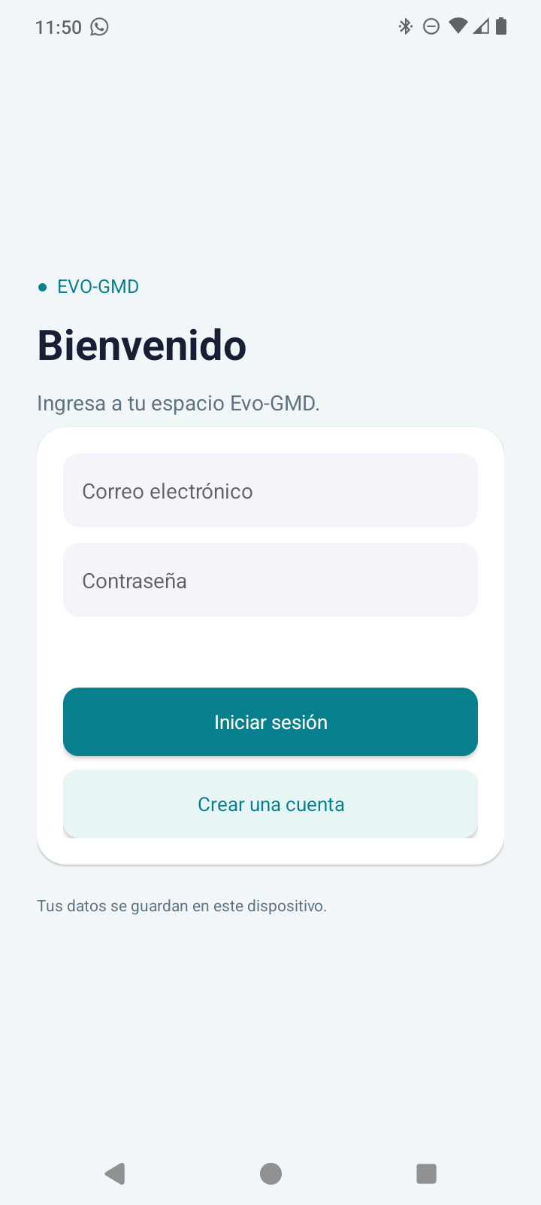
Ilustración 3 inicio sesión
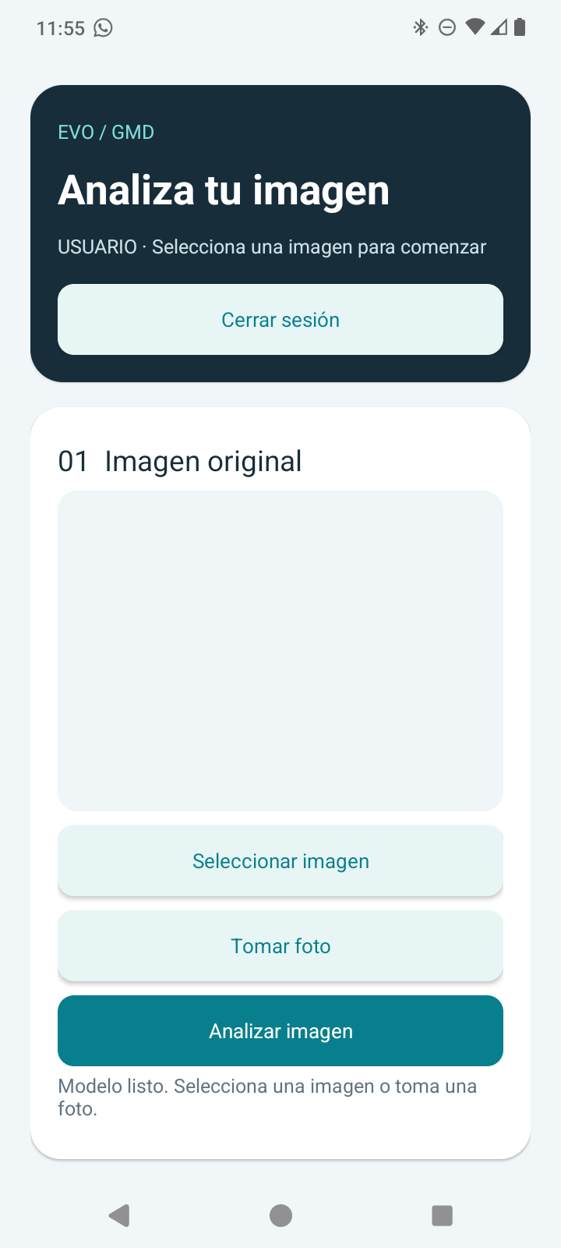
Ilustración 4 Menu Usuario
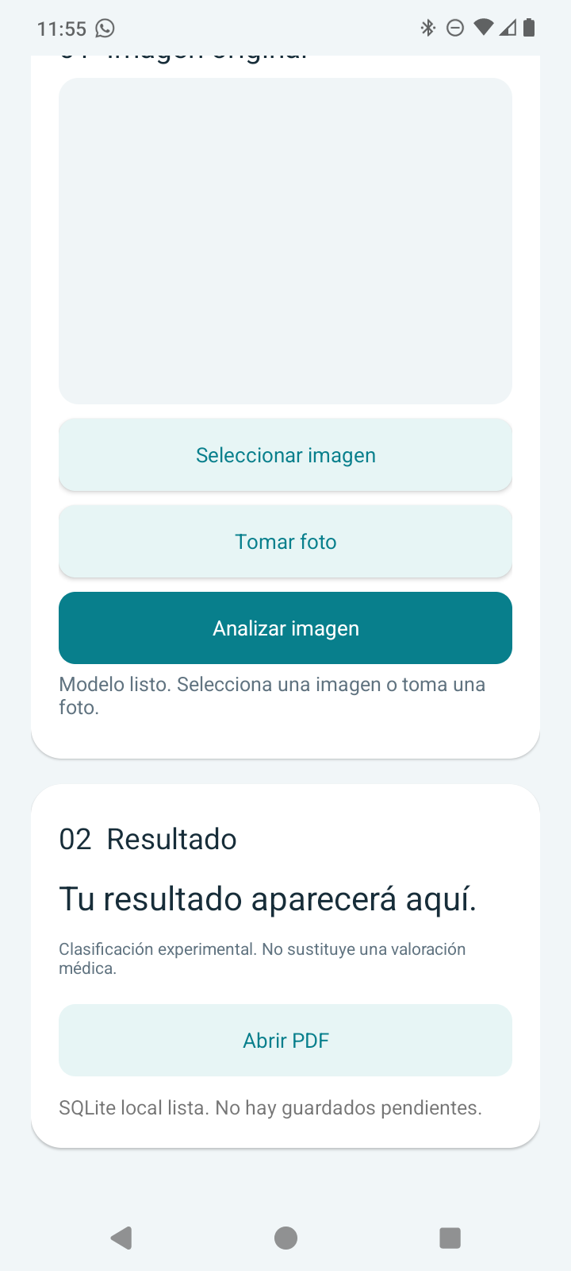
Ilustración 5 Seleccionar imagen o tomar y analizar
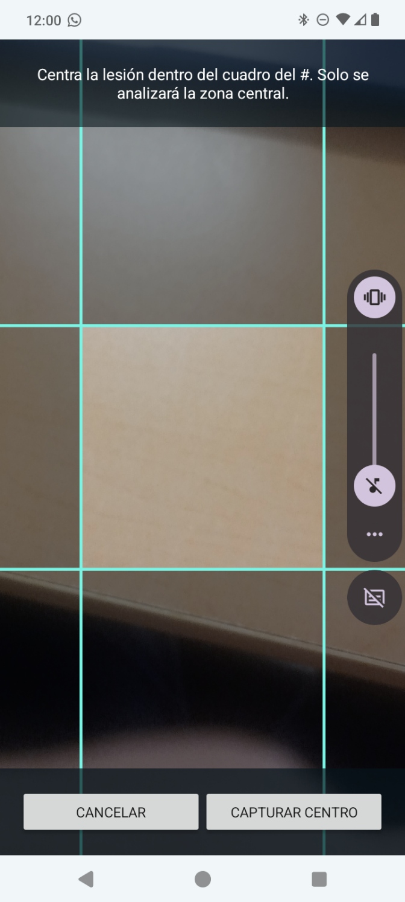
Ilustración 6 Tomar foto
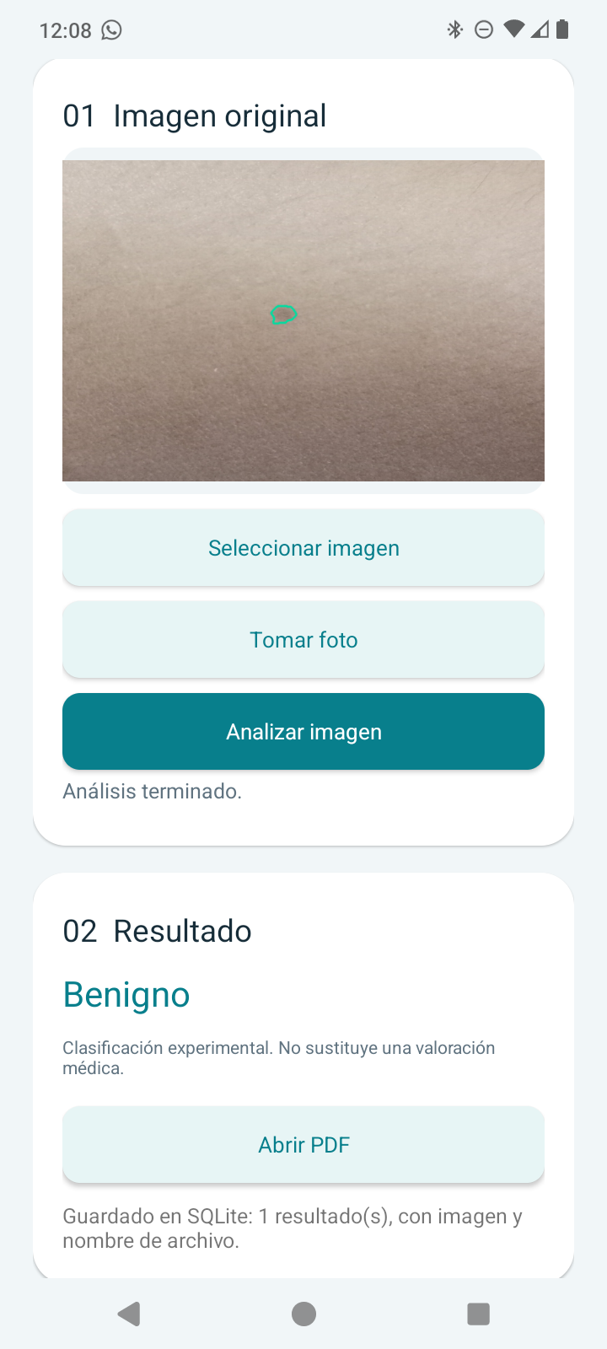
Ilustración 7 Captura de ROI
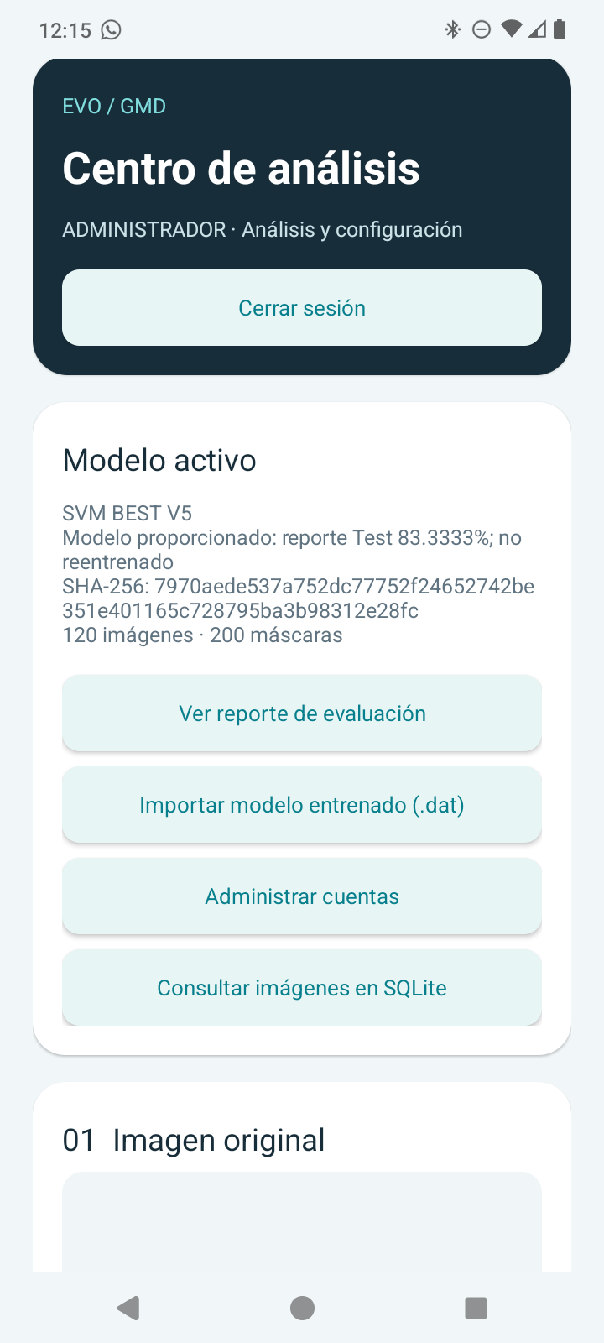
Ilustración 8 Menu Administrador

Bibliografías
- Santiago-Montero, R., Calzada-Ledesma, V., Gutiérrez-Hernández, D. A., Ortiz-Aguilar, L. de M., Mares-Castro, A., Xoca-Orozco, L. A., & Flores-Sierra, J. de J. (2026). Evolutionarily optimized multi-scale Gabor modeling of directional lesion texture in dermoscopic images for interpretable melanoma classification. Diagnostics, 16(10), Article 1430. https://doi.org/10.3390/diagnostics16101430

